- если с вами находятся дети, найдите для них безопасное место, постарайтесь закрыть их от случайных пуль, по возможности находитесь рядом с ними;
- при необходимости выполняйте требования преступников, не противоречьте им, не рискуйте жизнью окружающих и своей собственной, старайтесь не допускать истерики и паники;
- в случае, когда необходима медицинская помощь, говорите спокойно и кратко, не нервируя бандитов, ничего не предпринимайте, пока не получите разрешения.
ПОМНИТЕ: ВАША ЦЕЛЬ - ОСТАТЬСЯ В ЖИВЫХ!

- Будьте настороже. Сосредоточьте Ваше внимание на звуках, движениях и т.п.
- Займитесь умственными упражнениями.
- Будьте готовы к "спартанским" условиям жизни:
- неадекватной пище и условиям проживания;
- Если есть возможность, обязательно соблюдайте правила личной гигиены.
- Будьте готовы объяснить наличие у Вас каких-либо документов, номеров телефонов и т.п.
- Не давайте ослабнуть своему сознанию.
- Разработайте программу возможных упражнений (как умственных, так и физических).
- Спросите у охранников, можно ли читать, писать, пользоваться средствами личной гигиены и т.п.
- Если Вам дали возможность поговорить с родственниками по телефону, держите себя в руках, не плачьте, не кричите, говорите коротко и по существу. Попробуйте установить контакт с охранниками. Объясните им, что Вы тоже человек. Покажите им фотографии членов Вашей семьи. Не старайтесь обмануть их.
- Обязательно ведите счет времени, отмечая с помощью спичек, камешков или черточек на стене прошедшие дни.
- Если вы оказались запертыми в каком-либо помещении, то постарайтесь привлечь чье-либо внимание. Для этого разбейте оконное стекло и позовите на помощь, при наличии спичек подожгите бумагу и поднесите ближе к пожарному датчику и т.п.
- Никогда не теряйте надежду на благополучный исход. Помните, чем больше времени пройдет, тем больше у Вас шансов на спасение

Действия при угрозе совершения террористического акта

- Всегда контролируйте ситуацию вокруг себя, особенно когда находитесь на объектах транспорта, культурно-развлекательных, спортивных и торговых центрах.
- При обнаружении забытых вещей, не трогая их, сообщите об этом водителю, сотрудникам объекта, службы безопасности, органов милиции.

- Не подбирайте бесхозных вещей, как бы привлекательно они не выглядели.
В них могут быть закамуфлированы взрывные устройства (в банках из-под пива, сотовых телефонах и т.п.). Не пинайте на улице предметы, лежащие на земле.
- Если вдруг началась активизация сил безопасности и правоохранительных органов, не проявляйте любопытства, идите в другую сторону, но не бегом, чтобы Вас не приняли за противника.
- При взрыве или начале стрельбы немедленно падайте на землю, лучше под прикрытие (бордюр, торговую палатку, машину и т.п.). Для большей безопасности накройте голову руками.
Если вам стало известно о готовящемся или совершенном преступлении, немедленно сообщите об этом в правоохранительные органы

Составитель:
Руководитель клубного формирования МБУК ССП «Самбекский ДК» - Е.А. Панченко
Тел.: 8(86347)26121
e-mail: dksambek@mail.ru
Читайте нас на нашем сайте – dksambek.kulturu.ru

МБУК ССП «Самбекский ДК»

Неклиновский район, Ростовская область

ОСТОРОЖНО, ТЕРРОРИЗМ!



2023 г.

Общие рекомендации:
- обращайте внимание на подозрительных людей, предметы, на любые подозрительные мелочи. Сообщайте обо всем подозрительном сотрудникам правоохранительных органов;
- никогда не принимайте от незнакомцев пакеты и сумки, не оставляйте свой багаж без присмотра;
- у семьи должен план действий в чрезвычайных обстоятельствах, у всех членов семьи должны быть номера телефонов, адреса электронной почты.
- необходимо назначить место встречи, где вы сможете встретиться с членами вашей семьи в экстренной ситуации;
- в случае эвакуации, возьмите с собой набор предметов первой необходимости и документы;
- всегда узнавайте, где находятся резервные выходы из помещения;
- если произошел взрыв, пожар, землетрясение, никогда не пользуйтесь лифтом;
- старайтесь не поддаваться панике, что бы ни произошло.
Поведение в толпе
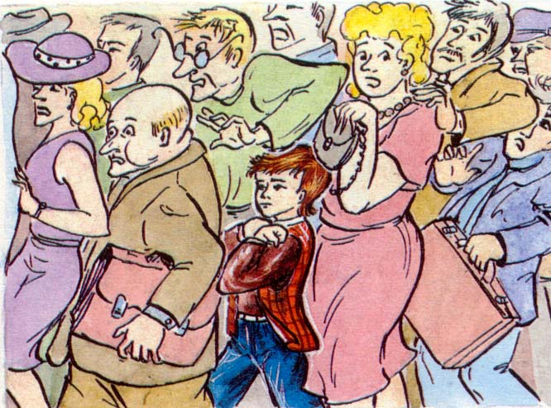
- Избегайте больших скоплений людей.
- Не присоединяйтесь к толпе, как бы ни хотелось посмотреть на происходящие события.
- Если оказались в толпе, позвольте ей нести Вас, но попытайтесь выбраться из неё.
- Глубоко вдохните и разведите согнутые в локтях руки чуть в стороны, чтобы грудная клетка не была сдавлена.
- Стремитесь оказаться подальше от высоких и крупных людей, людей с громоздкими предметами и большими сумками.
- Любыми способами старайтесь удержаться на ногах.
- Не держите руки в карманах.
- Если давка приняла угрожающий характер, немедленно, не раздумывая, освободитесь от любой ноши, прежде всего от сумки на длинном ремне и шарфа.
- Если что-то уронили, ни в коем случае не наклоняйтесь, чтобы поднять.
- Если Вы упали, постарайтесь как можно быстрее подняться на ноги. При этом не опирайтесь на руки (их отдавят либо сломают).
- Если встать не удается, свернитесь клубком, защитите голову предплечьями, а ладонями прикройте затылок.
- Попав в переполненное людьми помещение, заранее определите, какие места при возникновении экстремальной ситуации наиболее опасны (проходы между секторами на стадионе, стеклянные двери и перегородки в концертных залах и т.п.), обратите внимание на запасные и аварийные выходы, мысленно проделайте путь к ним.
- Легче всего укрыться от толпы в углах зала или вблизи стен, но сложнее оттуда добираться до выхода.
- При возникновении паники старайтесь сохранить спокойствие и способность трезво оценивать ситуацию.
Не присоединяйтесь к митингующим "ради интереса". Сначала узнайте, санкционирован ли митинг, за что агитируют выступающие люди.
Не вступайте в незарегистрированные организации. Участие в мероприятиях таких организаций может повлечь уголовное наказание.
Захват в заложники
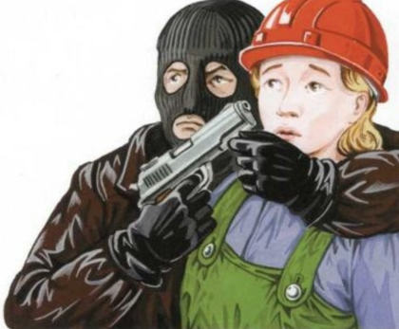

Если вы оказались в заложниках, рекомендуем придерживаться следующих правил поведения:
- неожиданное движение или шум могут повлечь жестокий отпор со стороны террористов. Не допускайте действий, которые могут спровоцировать террористов к применению оружия и привести к человеческим жертвам;
- будьте готовы к применению террористами повязок на глаза, кляпов, наручников или веревок
- переносите лишения, оскорбления и унижения, не смотрите преступникам в глаза (для нервного человека это сигнал к агрессии), не ведите себя вызывающе;
- не пытайтесь оказывать сопротивление, не проявляйте ненужного героизма, пытаясь разоружить бандита или прорваться к выходу или окну;
- если вас заставляют выйти из помещения, говоря, что вы взяты в заложники, не сопротивляйтесь;

